三自然资测告〔2020〕1号

三亚市自然资源和规划局
关于2020年三亚市测绘地理信息质量
监督抽查结果公告

为切实履行全市测绘地理信息质量监督管理职能，全面提高全市测绘地理信息成果质量水平和测绘地理信息行业单位质量意识，根据《中华人民共和国测绘法》，三亚市自然资源和规划局于2020年5月至11月，组织开展了2020年全市测绘地理信息质量监督抽查工作，现将抽查结果公告如下：
抽查对象为2019年度在我市承揽实施地籍测量、勘测定界测量、房产测量、规划验线与规划条件核实测绘、人防测绘和工程测量等6类不同成果类型的测绘资质单位（含外省外市县项目备案测绘资质单位）。
本次监督完成了29家测绘单位的119个测绘地理信息项目成果质量监督抽查，在监督抽检的119个测绘项目中，第一阶段为常规监督检查共86个测绘项目，成果质量批合格80项，批不合格6项，批合格率93%（见附表1）。第二阶段对常规检查中有项目被批为不合格其中5家受检单位增加样本量，另抽取33个项目进行检查，全部合格，批合格率100%。（见附表2）
对此次检查中有项目成果质量被判定为“批不合格”的深圳市中正测绘科技有限公司、海南赛博地理信息科技有限公司、海南测达测绘工程有限公司、海南司南测绘科技有限公司、海南进保勘测有限公司、海南天琦测绘信息工程有限公司等6家测绘单位，依法责令限期整改，并提请省测绘地理信息局记入全省测绘地理信息质量信用严重失信不良信息。

附表：1.2020年三亚市测绘地理信息质量监督抽查结果 汇总表（第一阶段）
2.2020年三亚市测绘地理信息质量监督抽查结果 汇总表（第二阶段）

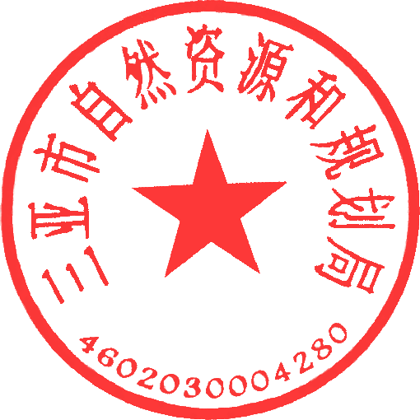
三亚市自然资源和规划局
2020年12月30日
（联系人：陈师，联系电话：88595896）
（此件主动公开）

